目录
一、发明专利明细： 2
二、佐证 3
1、自动卷圆弯曲模系统及其使用方法 3
2、一种楔形曲轴箱盖轴承孔系数控加工工艺 4
3、发明专利：圆管双头冲翻孔模具 5
4、管材冲孔内凹模定位装置 6
5、玻璃熔窑直线滑轨式喷枪 7
6、用于玻璃熔窑的偏心轮式喷枪 8
7、一种内藏式锁紧机构管连接件 9
8、一种新型数控测控机 10
9、一种转角铝型材挤压模具 11
10、太阳能边框铝合金挤压模 12
11、自动组装机 13
12、风叶轮片级进模及加工方法 14

一、发明专利明细：
序号 | 专利名称 | 授权时间 | 授权专利号 | 专利类型 | 发明人
1 | 自动卷圆弯曲模系统及其使用方法 | 2016.5 | ZL201410648318.0 | 发明型 | 邓汝荣,曾蕾
2 | 一种楔形曲轴箱盖轴承孔系数控加工工艺 | 2017.1 | ZL201410529306.6 | 发明型 | 高立义
3 | 圆管双头冲翻孔模具 | 20117.2 | ZL201510585913.9 | 发明型 | 郧鹏,邓汝荣,黄雪梅
4 | 管材冲孔内凹模定位装置 | 2017.5 | ZL201510240411.2 | 发明型 | 黄雪梅
5 | 玻璃熔窑直线滑轨式喷枪 | 2017.6 | ZL201510443675.8 | 发明型 | 高立义
6 | 用于玻璃熔窑的偏心轮式喷枪 | 2017.6 | ZL201510446431.5 | 发明型 | 高立义
7 | 一种内藏式锁紧机构管连接件 | 2017.8 | ZL201510439144.1 | 发明型 | 邓汝荣,曾蕾,黄雪梅,郧鹏
8 | 一种新型数控测控机 | 2017.8 | ZL201510439753.7 | 发明型 | 高立义
9 | 一种转角铝型材挤压模具 | 2018.1 | ZL201511008449.3 | 发明型 | 郧鹏，黄雪梅，邓汝荣
10 | 太阳能边框铝合金挤压模 | 2018.8 | ZL201510402641.4 | 发明型 | 邓汝荣，黄雪梅
11 | 自动组装机 | 2019.3 | ZL201610670254.3 | 发明型 | 郧鹏，楼倩倩，邓汝荣
12 | 风叶轮片级进模及加工方法授 | 2019.6 | ZL201710744158.3 | 发明型 | 邓汝荣，黄雪梅，张祺

7、一种内藏式锁紧机构管连接件
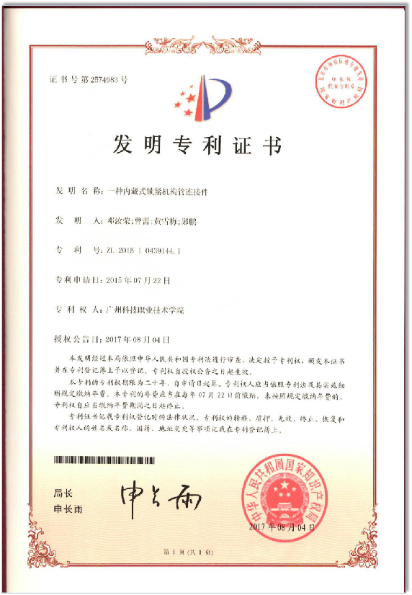

8、一种新型数控测控机
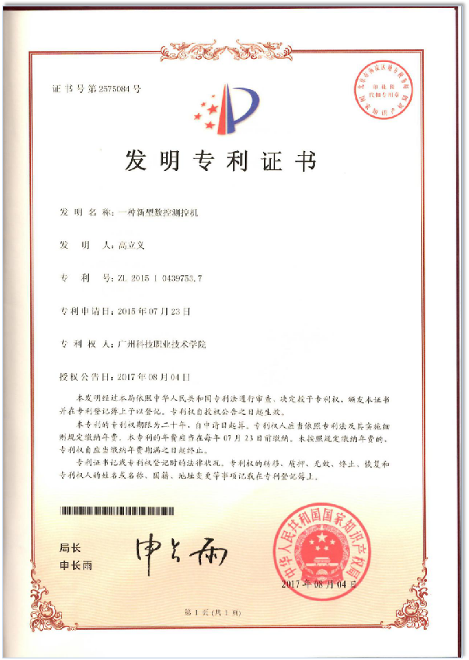

9、一种转角铝型材挤压模具
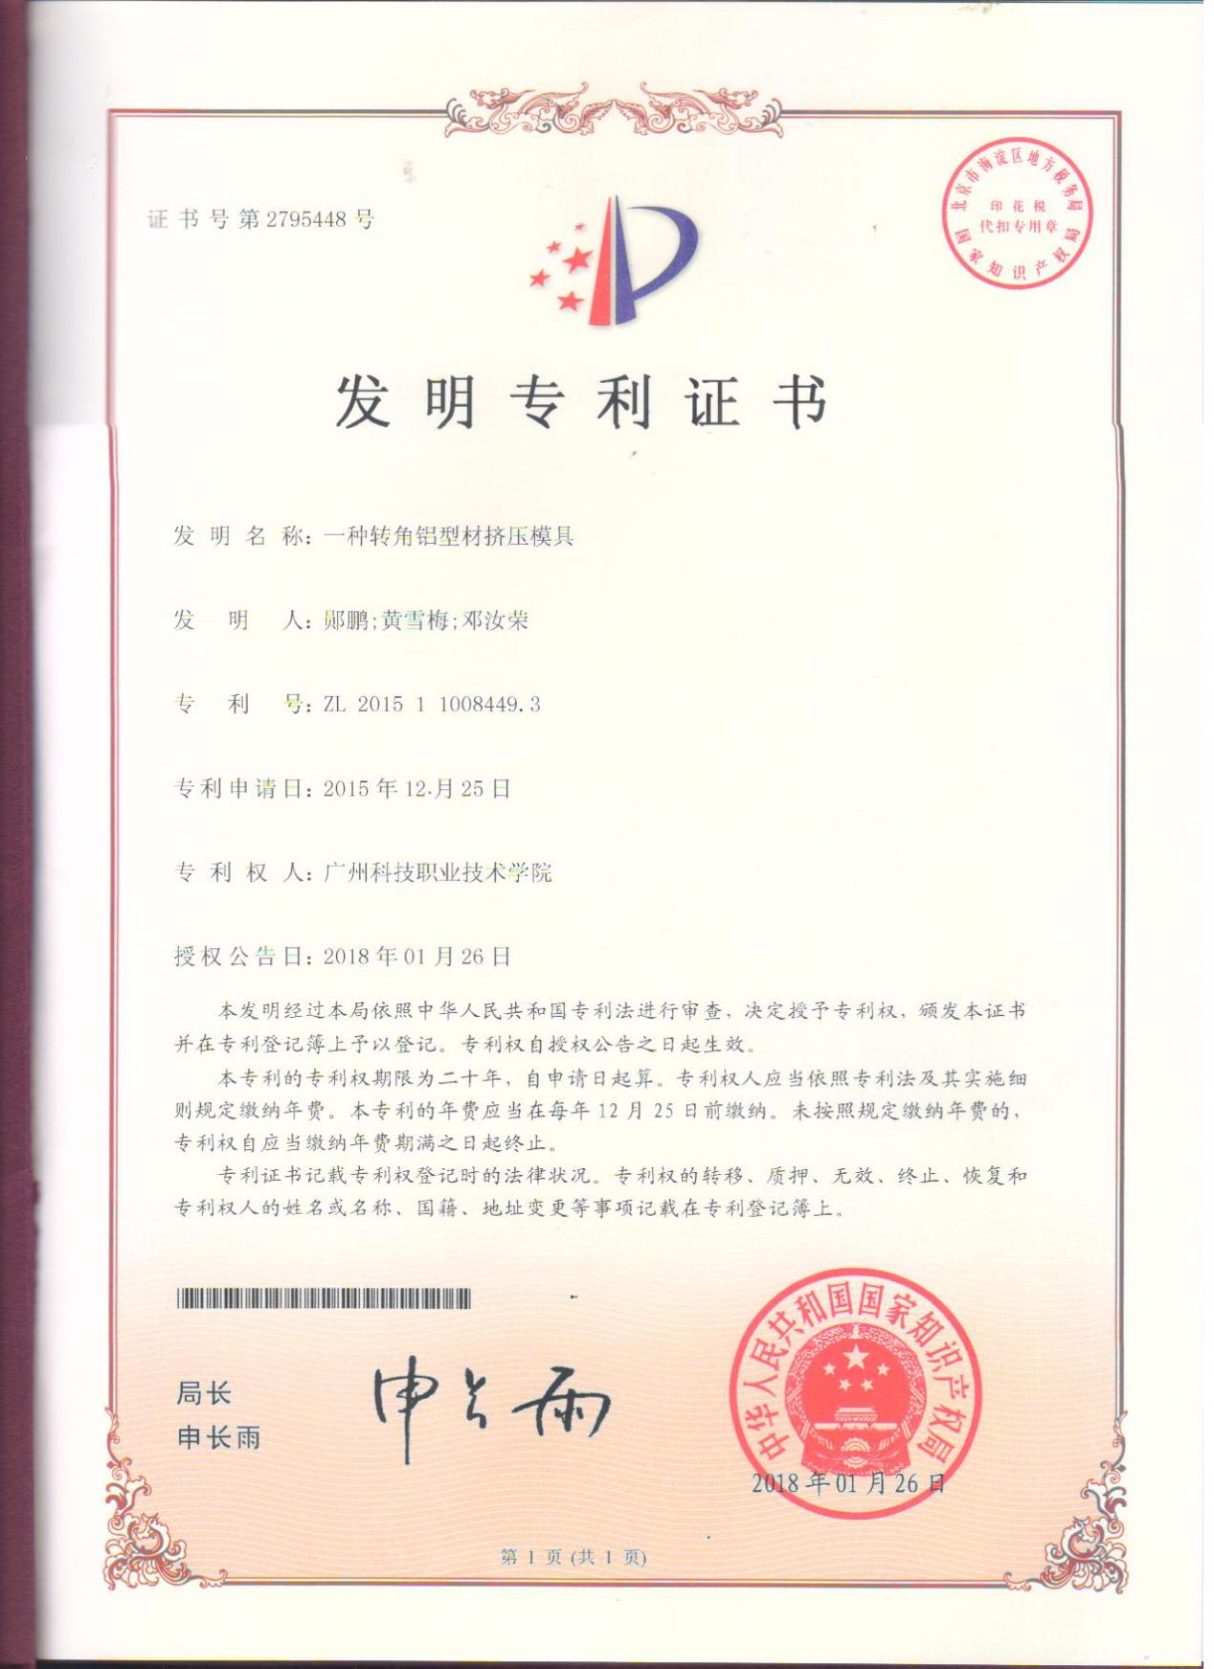

10、太阳能边框铝合金挤压模
